Soutien à la digitalisation des PME

La transformation numérique au sein des entreprises, ce n’est plus vraiment un sujet de discussion, mais bel et bien une réalité à laquelle sont confrontées aussi bien les grands groupes multinationaux que les TPE/PME. C’est justement pour accompagner plus efficacement les plus petites structures dans ces démarches porteuses de compétitivité et d’efficacité que le ministère de l’Économie, la Chambre de commerce, la Chambre des métiers et Luxinnovation ont décidé d’unir leurs efforts.
« Il s’agit d’aider les PME à être plus efficace et de mieux travailler », a expliqué la Secrétaire d’État à l’Économie Francine Closener, ce jeudi 18 janvier, lors de la présentation du programme. « La digitalisation est une réelle opportunité pour les entreprises et ce programme s’inscrit parfaitement dans la démarche Rifkin et concrétise les ambitions du ‘Pakt PRO Artisanat’ et ‘Pakt PRO Commerce’. »
La Chambre de commerce (avec son tout nouveau programme « Go Digital » initié via la House of Entrepreneurship) et la Chambre des métiers (et son service « eHandwierk » lancé en début d’année) proposent ainsi chacune une offre adaptée aux besoins de leurs membres (les entreprises hors artisanat pour la première et l’artisanat pour la seconde).
L’objectif est le même: sensibiliser les entreprises aux défis de la digitalisation, les informer, les orienter et les conseiller dans leurs démarches en ce sens. Ce travail d’évangélisation se fait avec l’appui de l’offre services « Fit 4 Digital » proposée par l’agence nationale Luxinnovation.

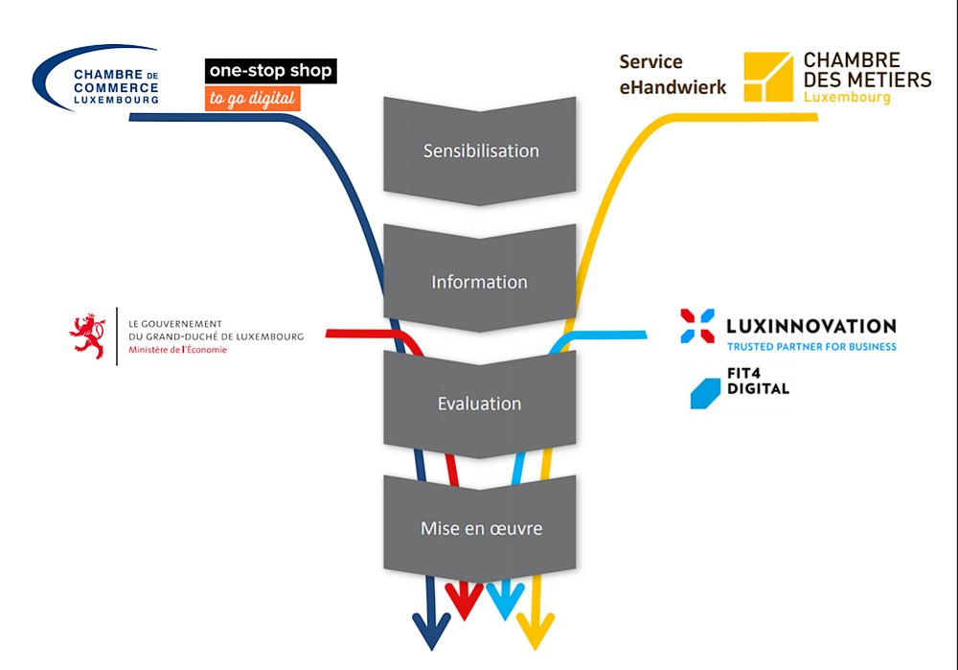

Travailler mieux
« Il n’est pas uniquement question d’amélioration de la compétitivité, mais aussi d’amélioration sensible des conditions de travail des employés », indique Jean-Michel Ludwig, Director Start-up Support & SME Performance chez Luxinnovation. « Notre programme ‘Fit4Digital’ était un premier pas, mais avec désormais l’implication de la Chambre de commerce et de la Chambre des métiers, nous allons gagner en visibilité et en importance. La mise en commun de nos efforts permettra d’avoir plus d’impact et un poids économiques plus grand. »
Tous les partenaires engagés dans cette démarche espèrent notamment que les appréhensions des petites et moyennes entreprises vont disparaître progressivement. Elles mettent généralement en avant leur manque de ressources et de compétences, mais aussi l’absence d’une vue d’ensemble du sujet et de l’offre existante pour ne pas se lancer.
Selon une étude menée par la Chambre des métiers, 68% des entreprises artisanales estiment la démarche de digitalisation comme étant « importante » ou « très importante ». Mais elles ne sont que 27% à émettre des factures électroniques ou 18% à s’appuyer sur les services eGouvernement. Pire encore: plus des deux tiers (68%) n’ont aucune idée des questions liées à la protection des données personnelles.

Fit4Digital
Le programme Fit 4 Digital propose, après une première phase de diagnostic, un accompagnement par des consultants certifiés et la mise en œuvre des recommandations au travers un plan d’action détaillé.
Pour les entreprises éligibles, une partie des frais engagés est alors prise en charge par le ministère de l’Économie. « À chaque étape de ce processus d’accompagnement, des conseillers de Luxinnovation interviennent également, afin de nous assurer que le travail réalisé a été de qualité. C’est un facteur essentiel dans le cadre de ce programme », indique Jean-Michel Ludwig.
Actuellement, 13 consultants externes bénéficient du « label » Fit 4 Digital, mais le processus de recrutement est continu, afin d’offrir un maximum de soutien aux entreprises intéressées et concernées. « Nous visons aussi un certain niveau d’industrialisation dans les processus mis en œuvre, afin de pouvoir aider les entreprises encore plus efficacement. Aider 30 à 40 entreprises par an, ce n’est pas suffisant. Il nous en faut clairement davantage: en labellisant un maximum de consultants, nous aurons la possibilité d’accompagner un maximum d’entreprises. »

À l’agenda
Les initiatives en termes d’information et de sensibilisation vont se multiplier. Le 6 février prochain, à l’initiative de la Chambre des métiers, un workshop sera organisé sur la thématique de l’utilisation de smartphones et de tablettes dans le quotidien de l’entreprise.
Quelques semaines plus tard, le 20 mars prochain, à la House of Entrepreneurship, se déroulera le Digital Day (www.godigital.lu), avec des workshops en allemand et en français, des témoignages d’entrepreneurs et des interventions d’experts qui permettra un large tour d’horizon des stratégies de digitalisation déjà mises en œuvre, avec des exemples concrets.

